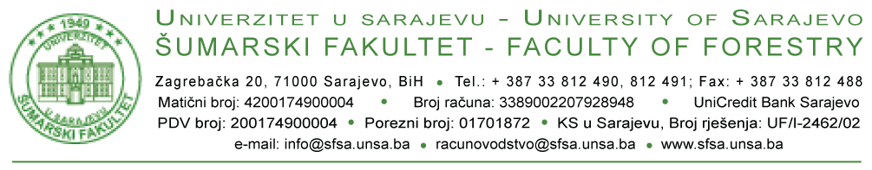
DS-SS-02

O B A V J E Š T E NJ E
o stavljanju na uvid javnosti radne verzije doktorske disertacije i izvještaja komisije za ocjenu doktorske disertacije

-

student studijskog programa III ciklusa studija

-

izradio je radnu verziju svoje doktorske disertacije pod naslovom

-

Izvještaj sa ocjenom radne verzije doktorske disertacije podnijela je Komisija za ocjenu doktorske disertacije u sastavu

1. |  | Predsjednik komisije
2. |  | Mentor – član komisije
3. |  | Član komisije
4. |  | Rezervni član komisije

Radna verzija doktorske disertacije i Izvještaj Komisije za ocjenu doktorske disertacije mogu se pregledati u kancelariji Protokola, Šumarskog fakulteta Univerziteta u Sarajevu svakog radnog dana od 11:00 do 13:00 sati do XX. XX. XXXX. godine.
Eventualne primjedbe i prijedloge vezane za tekst disertacije i Izvještaj Komisije zainteresovani mogu putem protokola Fakulteta uputiti Komisiji za ocjenu doktorske disertacije do isteka perioda u kojem se doktorska disertacija i izvještaj stavljaju na uvid javnosti.

Prodekan za nastavu

__________________
Prof. dr. XXXXXX XXXXXXXXX

